Worksheet / Unit 19
Vocabulary
man | إنسان | 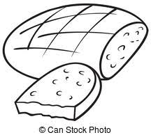
head | رأس | 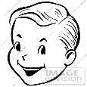
arm | ذراع | 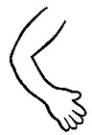
hand | يد | 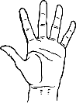
eye | عين | 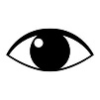
nose | أنف | 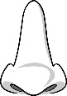
mouth | فم | 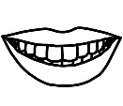
ear | أذن | 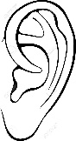  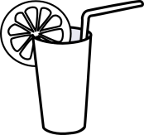
leg | ساق | 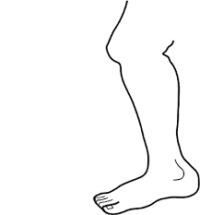
foot | قدم | 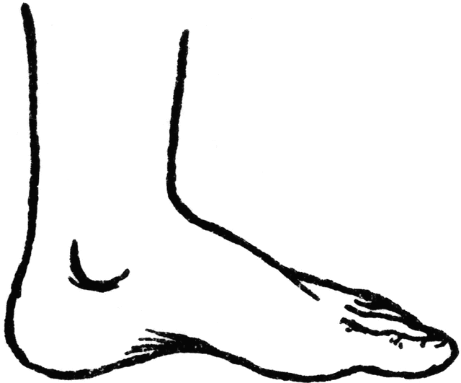

المفرد والجمع:
للكلمة(s)نضيف
arm ذراع : arms ذراعان
leg ساق: legs ساقان
foot قدم : feet أقدام
ear أذن : ears آذان
hand يد: hands أيدي أو يدان

Choose the correct answer:
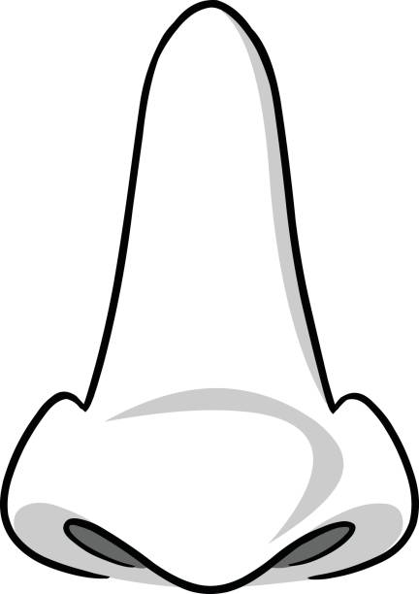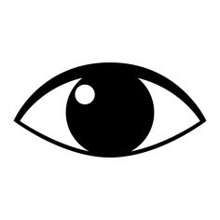
nose/ noses eye /eyes

